‌Министерство общего и профессионального образования Ростовской области‌‌
‌Управление образования Администрации города Новочеркасска‌​
МБОУ СОШ №3 им. атамана М. И. Платова

Технологическая карта
урока химии
в 8 классе по теме: «Оксиды,
их классификация и
номенклатура».

Разработала: Яицкая Е.Н, учитель химии

Новочеркасск‌ 2024
Технологическая карта урока.
Тема урока: Оксиды, их классификация и номенклатура.
Класс: 8
Учитель: Яицкая Екатерина Николаевна.
Тип урока: урок открытия новых знаний.
Цель урока: Создать условия для усвоения обучающимися класса понятия оксидов, их номенклатуры и классификации.
Задачи урока:
Образовательные: - формировать у обучающихся представления о классе оксидов, умение их называть и классифицировать;
Развивающие: - развивать логическое мышление через умение анализировать, сравнивать, обобщать, делать выводы, - развивать внимание обучающихся; - развивать химическую речь обучающихся.
Воспитательные: -воспитание мотивации к предмету химия, - воспитание ответственного и бережного отношения к окружающей среде.
Планируемые результаты учебного занятия:
Предметные: давать определение «оксиды», распознавать оксиды среди других веществ, составлять формулы оксидов и называть их, классифицировать, описывать физические свойства оксидов.
Метапредметные:
регулятивные: умение планировать и регулировать свою деятельность, самостоятельно планировать пути достижения цели, владение основами самоконтроля и самооценки;
коммуникативные: готовность получать необходимую информацию, отстаивать свою точку зрения в диалоге и в выступлении, выдвигать гипотезу, доказательства, продуктивно взаимодействовать со своими партнерами, владение письменной речью;
познавательные: умение определять понятия, устанавливать аналогии, строить логические рассуждения и делать выводы, производить поиск информации, анализировать и оценивать её достоверность.
Личностные: принятие социальной роли обучающегося, развитие мотивов учебной деятельности и формирование личностного смысла обучения, социальных и межличностных отношений.
Используемая технология: ИКТ, технология обучения в сотрудничестве.
Информационно-технологические ресурсы: Химия 8 класс: учебник / О.С. Габриелян , И.Г. Остроумов, , С.А. Сладков. Москва : Просвещение, 2022. – 175 с, : ил. Рабочая тетрадь, таблицы, компьютер, телевизор.

Этапы урока | Деятельность учителя | Деятельность учащихся | Формируемые УУД | Длительность  этапа, мин.
Организационный момент.  1.Актуализация знаний. | - Приветствие учащихся  - Заполнение журнала.  - Проверка готовности класса к уроку  Проверка домашнего задания ( с 46 №5), с 63-67  Фронтальная беседа по теме «Валентность», «Кислород»  Определите валентность элементов в указанных соединениях:  K₂O, SO₂, P₂O₅, Mn₂O₇ | Приветствуют учителя. Сообщают отсутствующих  Вспоминают определение «Валентность».  В тетрадях выполняют задания на нахождение валентности, анализируют полученные результаты, осуществляют взаимопроверку. | Коммуникативные: Уметь оформлять свои мысли в устной и письменной форме.  Познавательные: Уметь анализировать результаты, ориентироваться в своей системе знаний: отличать новое от уже известного с помощью учителя. | 2  8
2.Этап мотивации и целеполагания. | Проблемная ситуация  Что заметили интересного в написанных формулах веществ? Как называется кислород на латинском языке?  Как Вы думаете, с какими соединениями мы будем сегодня работать? Подумайте, как можно назвать вещества, которые состоят из двух элементов и в которых есть кислород?  Хотите познакомиться с названием этих соединений? А как их можно назвать, классифицировать?  Какая цель нашего урока? | Предлагают варианты целеполаганий. Интересуются, как могут называться такие вещества. Хотят познакомиться с названием и классификацией соединений. Выделяют проблему, предлагают тему и цель урока, планируют свою работу. | Регулятивные: Уметь самостоятельно обнаруживать и формулировать учебную проблему, определять цель, составлять план решения проблемы. | 2
3.Этап изучения нового материала. | Показывает пример названий некоторых оксидов,  Na2O оксид калия  CuO оксид меди (II)  Cu2O оксид меди (I)  наталкивает на формулировку правила названия оксидов. Организует работу с учебником, наблюдает за деятельностью обучающихся.  Организует самопроверку: слайд с правильными названиями.  Показывает, как составить формулу по названию.  Оксид магния - MgO  Оксид серы (VI) - SO₃  Оксид азота (I)  Оксид азота (IV)  Организует самопроверку: слайд с правильными названиями. | Записывают тему, цель, определение оксидов, правила названия оксидов.  Работают с учебником, выполняют задание №3 §14, стр.71  Проверяют себя  Выполняют задание по составлению формул оксидов по названию  Проверяют себя | Познавательные:  Умение слушать и понимать речь учителя  Умение работать с текстом учебника, периодической системой, работать по алгоритму.  Уметь добывать новые знания: находить ответы на вопросы, используя учебник, свой жизненный опыт и информацию, полученную на уроке. | 8
4.Первичное  закрепление знаний с проговариванием во внешней речи. | Организует работу учащихся в парах, для проговаривания материала. Ученик с 1 варианта рассказывает соседу почему и как назвал первые два вещества, проговаривая их формулы. Потом наоборот. Ученик со 2 варианта проговаривает 3 и 4 вещество. | Проговаривают материал, анализируют записи (номенклатуры) оксидов | Коммуникативные: Уметь оформлять свои мысли в устной форме; слушать и понимать речь других (обучение в сотрудничестве). | 2
5.Этап самостоятельной работы с самопроверкой по эталону. | Самостоятельная работа  (диффиренцированно)  1(Базовый уровень)  Заполнить таблицу «Важнейшие оксиды»  Название Формула вещества Нахожде- ние в природе Агрегат- ное сос-тояние Приме-нение  Оксид кремния SiO₂ Горные породы, минералы тв Строи- тельство, Пр-во стекла, ювелир. Украшен.  Учитель обращает внимание на агрегатное состояние оксидов и элементы образующие оксиды предлагая составить схемы классификации.  2(Повышенный уровень) Распределите вещества (из таблицы) по группам. | Работают с учебником  §18, стр.107-112.  Записывают в тетрадях.  Проверяют материал по эталону.  Сверяются с ответами, выставляют себе оценки, а потом осуществляют  взаимооценивание (критерии оценивания на экране). | Регулятивные:  Уметь проговаривать последовательность действий на уроке  Познавательные: Уметь ориентироваться в своей системе знаний: отличать новое от уже известного с помощью учителя, работать с учебником, преобразовывать информацию из одного вида в другой.  Коммуникативные:  Уметь оформлять свои мысли в устной и письменной форме; слушать и понимать речь других. | 8
6.Этап закрепления изученного материала. | 1.Базовый уровень  Из формул CuO, FeO, NaCl, SiO₂, P₂O₃,CuSO₄ выпишите отдельно оксиды металлов и оксиды неметаллов. Назовите их по международной номенклатуре.  2. (Повышенный уровень)  Составьте формулы названных в тексте оксидов:  «В земной коре – литосфере – находятся оксид алюминия (входит в состав глины), оксид железа (III) (содержится в красном железняке). В результате хозяйственной деятельности человека образуются вещества, загрязняющую атмосферу: оксид углерода (II) (угарный газ), оксид серы (IV) (сернистый газ), оксид азота (II) и оксид азота (IV)» Распределите вещества по группам.  Ребята, давайте поменяемся работами, проверим ее и выставим оценки за работу. | Решают самостоятельно.  Применяют знания на практике.  Выполняют задания в тетрадях.  Перечисляют критерии оценивания.  Сверяются с ответами, а потом осуществляют  взаимооценивание (критерии оценивания на слайде). | Регулятивные:  Уметь работать по плану, сверять свои действия с целью и, при необходимости, исправлять ошибки самостоятельно.  Познавательные:  Уметь анализировать, сравнивать, классифицировать, преобразовывать информацию из одного вида в другой. | 7
7.Домашнее задание. | §14, упр. № 1, №2 а  Поясняет выполнение заданий. | Открывают дневники, записывают домашнее задание, задают вопросы. |  | 1
8.Рефлексия. | Подведем итоги нашей работы.  Вспомните, какую цель мы поставили в начале урока?  Как вы считаете, достигли ли мы целей?  Что нового узнали на уроке?  Что было сложным при изучении оксидов?  Понравился ли вам урок? | Отвечают на вопросы, высказывают свои впечатления об уроке. | Регулятивные: Уметь оценивать правильность выполнения действия на уровне адекватной ретроспективной оценки.  Личностные:  Способность к самооценке на основе критерия успешности учебной деятельности. | 2

Самоанализ урока химии
в 8 классе по теме: «Оксиды: состав, классификация, номенклатура»
Дата проведения: 17.01.24.
Класс: 8 «А»,
Учитель: Яицкая Екатерина Николаевна.
Тип урока: урок открытия новых знаний.
Цель урока: Создать условия для усвоения обучающимися класса понятия оксидов, их номенклатуры и классификации.
Задачи урока:
Образовательные: - формировать у обучающихся представления о классе оксидов, умение их называть и классифицировать;
Развивающие: - развивать логическое мышление через умение анализировать, сравнивать, обобщать, делать выводы, - развивать внимание обучающихся; - развивать химическую речь обучающихся.
Воспитательные: -воспитание мотивации к предмету химия, - воспитание ответственного и бережного отношения к окружающей среде.
Планируемые результаты учебного занятия:
Предметные: давать определение «оксиды», распознавать оксиды среди других веществ, составлять формулы оксидов и называть их, классифицировать, описывать физические свойства оксидов.
Метапредметные:
регулятивные: умение планировать и регулировать свою деятельность, самостоятельно планировать пути достижения цели, владение основами самоконтроля и самооценки;
коммуникативные: готовность получать необходимую информацию, отстаивать свою точку зрения в диалоге и в выступлении, выдвигать гипотезу, доказательства, продуктивно взаимодействовать со своими партнерами, владение письменной речью;
познавательные: умение определять понятия, устанавливать аналогии, строить логические рассуждения и делать выводы, производить поиск информации, анализировать и оценивать её достоверность.
Личностные: принятие социальной роли обучающегося, развитие мотивов учебной деятельности и формирование личностного смысла обучения, формирование осознанного, уважительного и доброжелательного отношения к одноклассникам, их мнению, мировоззрению.
Итоги наблюдения.
Дидактическая структура урока выдержана и представляет собой следующие этапы:
Организационный этап.
I. Актуализация знаний.
II. Этап мотивации и целеполагания.
III. Этап изучения нового материала
IV. Первичное закрепление знаний с проговариванием во внешней речи.
V. Этап самостоятельной работы с самопроверкой по эталону.
VI. Этап закрепления изученного материала
VII. Домашнее задание.
VIII. Рефлексия.

Анализируемый урок по своему содержанию и форме подачи материала отвечает всем требованиям. Организация начала урока, способствовала позитивному настрою обучающихся. Стиль, тон отношений, задаваемый на уроке, создал атмосферу сотрудничества, сотворчества, психологического комфорта. Выполненное задание и наводящие вопросы способствовали тому, что ученики самостоятельно определили тему и цель урока, определены задачи и планируемые результаты. На протяжении всего урока создаётся доброжелательная и мотивирующая образовательная среда, демонстрируется глубокое понимание предметного содержания и профессиональный кругозор.
Во время урока была организована работа с оптимальным объёмом учебной информации. Всего было представлено 6 заданий, используются разнообразные формы, методы и приемы обучения, повышающие степень активности учащихся в учебном процессе
При составлении заданий и работе на уроке учитывались возрастные и социокультурные особенности детей. Иллюстративный материал дает возможность наглядно ознакомиться с многообразием представителей оксидов. В составленных задачах демонстрируется согласование методических и теоретических разработок с практикой организации и проведения урока. Разнообразные задания стимулируют познавательный интерес обучающихся к предмету и уроку, С помощью задач на уроке созданы целесообразные проблемные ситуации, которые необходимо не только решить, но и сделать правильный выбор
Во время урока демонстрировалась педагогическая гибкость, готовность к импровизации, способность вносить оптимальные коррективы в проведении урока.
На уроке применяются различные педагогические технологии (в том числе ИТК), используются как свои собственные разработки (авторские задачи), так и существующие педагогические разработки.
Используя специальные приемы, такие как просьба сделать вывод после каждого выполненного задания, происходит осмысления учебного материала всеми учащимися. В общении с обучающимися учитывается возрастные и поведенческие особенности, используется вербальные и невербальные средства общения. Задания составлены таким образом, что обучающиеся поддерживают разные способы взаимодействия в группе и учебной кооперации. Первичное закрепление знаний с проговариванием во внешней речи способствует запоминанию правил и понятий. В течении всего занятия успешно преодолеваются коммуникационные барьеры, используются вопросы на понимание, которые развивают умение формулировать вопросы-ответы и способствуют развитию у обучающихся речевой культуры.
В заданиях используются эффективные педагогические подходы для достижения личностных (например, работа в парах формирует осознанное, уважительное и доброжелательное отношение к одноклассникам, их мнению, мировоззрению), метапредметных (например, самостоятельно определять тему, цель и задачи урока; выполнять учебное задание в соответствии с целью) и предметных (например, давать определения основным понятиям) образовательных результатов. При организации учебной активности соотносятся цели, задачи и планируемые результаты, поддерживается осознанное отношение к познавательной деятельности, обучающимся напоминаются, как важны в жизни знания, полученные на уроках химии. На уроке используются слова «молодец», «всё верно», обращение к ученикам по имени, тем самым поддерживаются достижения индивидуального образовательного результата и личная учебная успешность обучающихся.
Система оценивания работы обучающихся проста. Плюсы, которые переводятся в оценку. По итогам урока, даны четкие смысловые комментарии по проведенному уроку, соотнесены использованные на уроке методы и приемы с поставленной целью, задачами и достигнутыми результатами.
В проведенном занятии хорошо прослеживаются элементы структуры урока в соответствии с его планом.
Выводы:
- Формы и приёмы работы соответствовали выбранным методам, соответствующим изучаемому материалу и способам организации деятельности учеников.
- Задачи и цели урока достигнуты.

Яицкая Е.Н, учитель химии
МБОУ СОШ № 3
им. атамана М.И. Платова

Приложение 1.

1. I II
K₂O,
IV II
SO₂,
V II
P₂O₅,
VII II
Mn₂O₇

Тема урока: «Оксиды, их классификация и номенклатура».

Цель урока: изучить понятие «оксиды», их номенклатуру, классификацию, значение.

Задачи:
-научиться называть оксиды
-оставлять формулу по названию
-распознавать формулы оксидов среди других веществ

Оценивание:
(+) - 1 балл
(+/-) - 0,5 балла
В конце урока баллы суммируются.

_{3.}

ZnO – оксид цинка
AgO – оксид серебра
Li₂O – оксид лития
Cl₂O₇ – оксид хлора (VII)
Cl₂O – оксид хлора (I)
_{Верно выполненное задание +}
_{1-2 ошибки +/-}

Оксид азота (I) – N₂O
Оксид азота (IV) – NO₂
_{Верно выполненное задание +}
_{1 ошибка +/-}

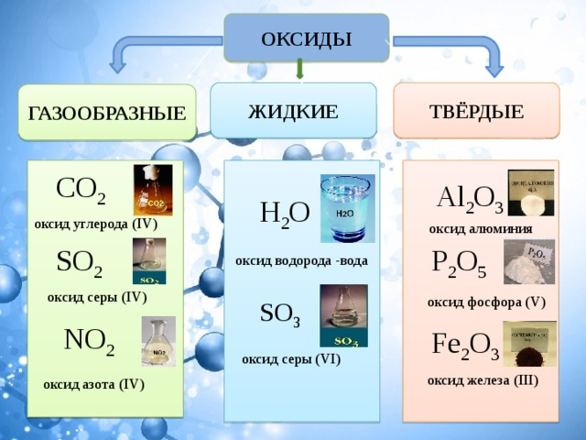

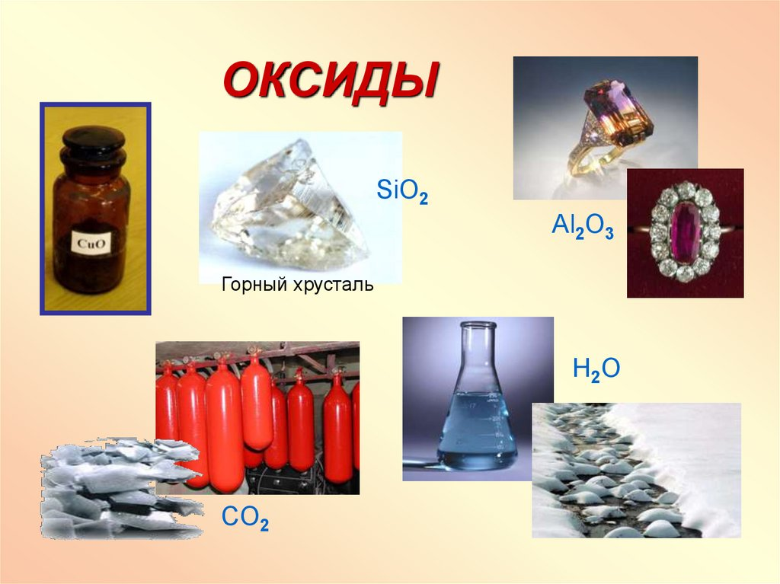

5.

Оксиды (по агрегатному состоянию)
/ | \
ТВ Ж Г

Оксиды
/ \
Оксиды Оксиды
металлов неметаллов

СаО Н₂О SiO₂ СО₂

Критерии оценки:
Таблица заполнена +
Таблица заполнена не полностью +/-

Вещества распределены верно +
Вещества распределены с ошибкой+/-

6. 1. Оксиды металлов:
CuO - оксид меди (II)
FeO - оксид железа (II)
Оксиды неметаллов:
NO₂ – оксид азота (IV)
P₂O₃ – оксид фосфора(III)

Задание выполнено верно +
Задание выполнено с 1-2 ошибками +/-

6.2.
Al₂O₃
Fe₂O₃
CO
SO₂
NO
NO₂

Домашнее задание: §14, упр. № 1, № 2а

Рефлексия:

Вспомните, какую цель мы поставили в начале урока?
Как вы считаете, достигли ли мы цели?
Что нового узнали на уроке?
Что было сложным при изучении оксидов?
Понравился ли вам урок?

